基于RFID的食品冷链物流系统

软件需求规约

版本 <2.0>

修订历史记录

|  |  |  |  |
| --- | --- | --- | --- |
| **日期** | **版本** | **说明** | **作者** |
| 2022/11/02 | 1.0 | 创建 | 洪湘、吕泽宇、蓝煜斌 |
| 2022/11/4 | 2.0 | 修改 | 洪湘、吕泽宇、蓝煜斌 |
|  |  |  |  |
|  |  |  |  |

目录

1. 简介 5

1.1 目的 5

1.2 定义、首字母缩写词和缩略语 5

1.3 参考资料 5

2. 整体说明 5

2.1 产品总体效果 5

2.2 产品功能 6

2.2.1司机APP 6

2.2.2管理系统 6

2.2.3 顾客APP 6

2.3 用户特征 6

2.4 约束 6

2.5 假设与依赖关系 7

3. 功能需求 7

3.1 用例图 7

3.2 上传 8

3.3 查看订单信息 9

4. 非功能需求 10

4.1 易用性 10

4.1.1 <可用性需求一> 10

4.1.2 <可用性需求二> 10

4.1.3 <可用性需求三> 10

4.1.4 <可用性需求四> 10

4.2 可靠性 10

4.2.1 <可靠性需求一> 10

4.2.2 <可靠性需求二> 10

4.2.3 <可靠性需求三> 11

4.2.4 <可靠性需求四> 11

4.2.5 <可靠性需求五> 11

4.3 性能 11

4.3.1 <性能需求一> 11

4.3.2 <性能需求二> 11

4.3.3 <性能需求三> 11

4.3.4 <性能需求四> 11

4.4 可支持性 11

4.4.1 <可支持性需求一> 11

4.4.2 <可支持性需求二> 11

4.4.3 <可支持性需求三> 11

4.4.4 <可支持性需求四> 11

4.4.5 <可支持性需求五> 11

4.5 设计约束 11

4.5.1 <设计约束一> 11

4.5.2 <设计约束二> 11

4.5.3 <设计约束三> 11

4.5.4 <设计约束四> 11

4.5.5 <设计约束五> 12

5. 其它产品需求 12

5.1 联机用户文档和联机帮助的需求 12

5.2 接口需求 12

5.2.1 用户界面 12

5.2.2 硬件接口 12

5.2.3 软件接口 12

5.2.4 通信接口 12

软件需求规约 (简化版)

# 简介

## 目的

此文档的目的是提供基于RFID的食品冷链物流系统的需求功能和设计约束的详细说明以及系统性能参数的说明。

## 定义、首字母缩写词和缩略语

|  |  |  |  |
| --- | --- | --- | --- |
| **术语** | **首字母缩写词** | **缩略语** | **定义** |
| **Radio Frequency Identification(射频识别)** | **RFID** | **无** | **射频识别技术** |
| **Application Programming Interface(应用程序接口)** | **API** | **无** | **该项目中前端app与后端衔接的约定** |
| **Location Based Services(基于位置的服务)** | **LBS** | **无** | **指利用各类型的定位技术来获取定位设备当前的所在位置，通过移动互联网向定位设备提供信息资源和基础服务。** |
| **Application(应用程序)** | **App** | **应用/程序/前端项目** | **指安装在智能手机上的软件** |
| **Identity document(身份标识号)** | **ID** | **账号** | **用户身份的唯一标识编码** |
| **Android** | **无** | **安卓** | **安卓是一种基于Linux内核（不包含GNU组件）的自由及开放源代码的操作系统，主要使用于移动设备。** |
| **Hyper Text Transfer Protocol(超文本传输协议)** | **HTTP** | **无** | **运行在TCP之上的简单的请求-响应协议** |
| **Message Queuing Telemetry Transport(消息队列遥测传输)** | **MQTT** | **无** | **ISO 标准下基于发布/订阅范式的消息协议** |

## 参考资料

1. 沈备军，陈昊鹏.软件工程原理[M].北京:高等教育出版社,2013.2

# 整体说明

## 产品总体效果

能够从仓储、运输全过程监管食品冷链的温度和状态。普通用户能够在系统下单并查看订单物品的温度、位置、状态等信息；货运司机能在系统接单并在交接时上报物品温度等信息；公司能查看仓库温度等货物信息，并实时监管订单运输状况，同时在温度异常时能够得到系统警报。

## 产品功能

### **2.2.1司机APP**

**登录**：用户应提供进入系统的已注册的账号和密码。系统应允许用户更改其账户密码。

**订单管理**：已认证的用户应能接单和确认送达。其中确认送达时系统要求用户扫描RFID温度标签，仅当所得温度未超出设定范围时允许用户确认送达。

**温度管理**：当读取RFID温度标签所得温度超出设定范围时系统应向用户发出警告，用户应尽快处理。

### **2.2.2管理系统**

**登录**：用户应提供进入系统的已注册的账号和密码。系统应允许用户更改其账户密码。

**进货管理**：用户应能查看进货列表及其详细信息，包括商品编码、货物状态（待到货、待卸货、待分拣、已分拣）、货物数量、供应商、更新时间。系统应自动更新已分拣的货物对应的库存信息和订单更新时间。

**接受客户订单**：系统应接受客户在APP端所下订单，并将其加入预发货单列表。

**发货管理**：用户应能查看发货列表及其详细信息，包括货物状态（未发货、待捡货、已拣货、已发货）、货物数量、客户名称、更新时间。系统应将已发货的订单加入待运输列表并更新其对应的库存信息，并自动更新订单更新时间。

**发送运输订单：**用户应能浏览已认证的司机用户名单和待运输的订单列表，并向司机发送运输订单。

**查看订单信息**：用户应能查看系统中的所有订单及其详细信息，包括订单编号、下单时间、订单状态、收件人信息、司机信息、货物温度和位置。

**库存管理**：用户应能查看商品库存列表及其详细信息，包括商品编码、现有库存、盘点数量和温度记录。用户应能查看库位列表及其详细信息，包括库位状态（空、有货）、商品编码、待拣货数量、已拣货数量、库位类型、更新时间。用户应能查看盘点记录，包括库位名称、商品编码、当时库存、盘点数量、盘点时间。用户应能修改和删除库存、库位及盘点信息。系统应自动更新更新时间。

**商品管理**：用户应能查看和修改商品列表及其详细信息。

**仓库设置**：用户应能查看仓库列表及其详细信息，包括地址、负责人、所属库位属性、更新时间。用户应能修改和删除仓库信息及其所属库位属性。系统应自动更新更新时间。

**司机管理**：用户应能查看已认证的司机名单及其详细信息、认证司机信息、修改司机信息和取消司机认证。

**车辆管理**：用户应能查看已注册的车辆列表及其详细信息、认证车辆信息、修改车辆信息和删除车辆。

### **2.2.3 顾客APP**

**登录**：用户应提供进入系统的已注册的账号和密码。系统应允许用户更改其账户密码。

**下单**：用户应能浏览商品列表，选择商品进行下单。

**查看订单信息**：用户应能查看自己账户的订单列表及其详细信息，包括下单时间、发货时间、商品总价、订单编号、订单状态等信息，订单状态分待接单、已接单、待发货、拣选中、待出库、已出库、运输中、已送达、已接收、货物运输的实时地图轨迹、货物位置和温度信息。

## 用户特征

产品主要面向在网上下单订购冷链食品的顾客以及运送冷链食品的货运司机。同时也有运营冷链公司的管理者对冷链物品进行监管。

## 约束

1. 系统应用的RFID温度标签，需要有足够的标签。
2. 监管界面的地图基本信息需由百度地图开放平台获取。
3. 需要利用NFC读写RFID标签，需要安卓手机具备NFC功能。
4. 需要安卓手机支持，其中安卓手机需要提供NFC使用权限、定位权限和消息通知权限。
5. RFID读写模块需要通过物联网数据采集平台认证。
6. 该系统后端需要对接受到的API请求进行认证与授权，使得所有接口都能被安全访问（即不同角色能访问的接口不同）

## 假设与依赖关系

1. 假定RFID温度标签足够并且正常部署。
2. 假定到2023年1月底，百度地图仍提供对原生安卓应用的地图定位的支持。
3. 假定安卓系统提供对于NFC、手机定位、消息推送等服务的支持。
4. 假定用户同意手机定位权限的开通。
5. 假定物联网数据采集平台运行正常。

# 功能需求

## 用例图

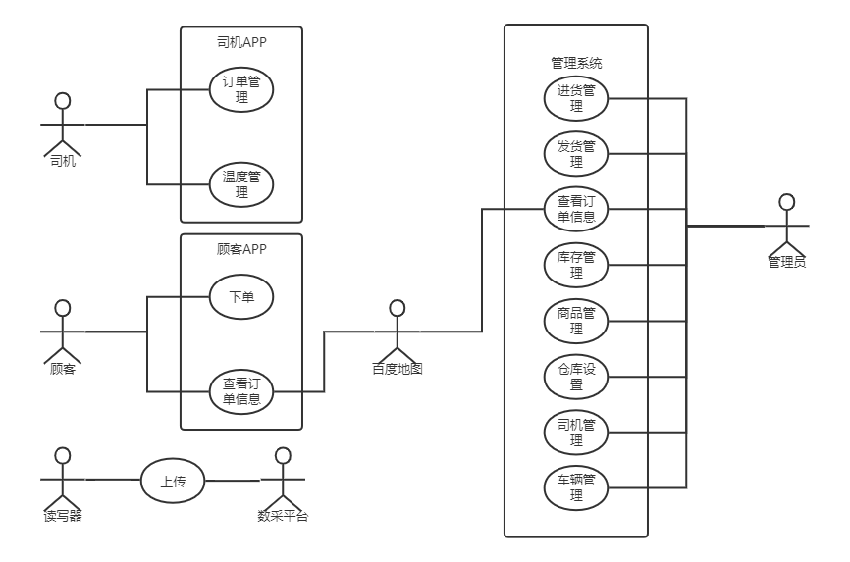

Actor：

顾客：购买商品的用户

司机：运输商品的用户

管理员：基于RFID的食品冷链物流系统的管理员

百度地图：基于RFID的食品冷链物流系统中调用的百度地图API

读写器：读RFID温度标签的硬件

数采平台：管理读写器等硬件及其上传数据的系统

Usecase：

下单：顾客选择生鲜食品进行下单。

查看订单信息：顾客或管理员查看下单时间、发货时间、商品总价、订单编号、订单状态、运输的实时地图轨迹、位置、温度等信息。

订单管理：司机接单和确认送达。

温度管理：温度超出设定范围时系统向用户发出警告。

进货管理：管理员对进货列表及其详细信息进行增删改查。

发货管理：管理员对发货列表及其详细信息进行增删改查。

库存管理：管理员对库存列表及其详细信息进行增删改查。

商品管理：管理员对商品列表及其详细信息进行增删改查。

仓库设置：管理员对仓库列表及其详细信息进行增删改查。

司机管理：管理员对司机列表及其详细信息进行增删改查。

车俩管理：管理员对车辆列表及其详细信息进行增删改查。

上传：读写器将所读到的温度等信息上传至数采平台。

## 上传

上传

读写器将所读到的温度等信息上传到数采平台。

基本流：

1.申请认证

这个use case从读写器向数采平台申请认证开始。

2.读取数据

读写器读取RFID温度标签数据。

3.上传数据

读写器往数采平台上传数据。

4.等待

读写器等待系统设定的时间，然后返回2。

备选流

1a 认证失败

认证信息错误，返回1。

2a 读取失败

读取温度等数据失败，返回2。

3a 上传失败

网络异常等导致上传失败，返回3。

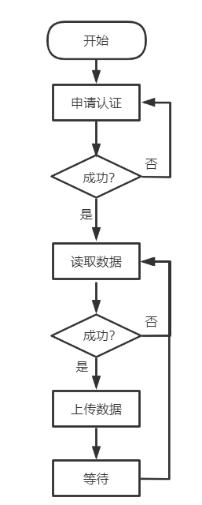

## 查看订单信息

查看订单信息

顾客或管理员查看下单时间、发货时间、商品总价、订单编号、订单状态、运输的实时地图轨迹、位置、温度等信息。

基本流：

1.登录

这个use case从用户使用用户名密码登录开始。

2.进入订单列表界面

用户进入订单列表界面以浏览订单。

3.查看某一订单详细信息

用户进入订单详细信息界面以查看下单时间、发货时间、商品总价、订单编号、订单状态、运输的实时地图轨迹、位置、温度等信息。

4.加载温度等信息

加载下单时间、发货时间、商品总价、订单编号、订单状态、温度等信息。

5.使用百度地图API

调用百度地图API，传递位置信息。

6.加载地图轨迹

绘制运输的实时地图轨迹。

7.退出

用户退出系统。

备选流

1a 登录信息错误

跳出提示框，提示用户“用户名或密码错误”并返回1。

3a 无用户可查看的订单详细信息

系统显示订单列表为空，用户无法选择某一订单去查看其详细信息。

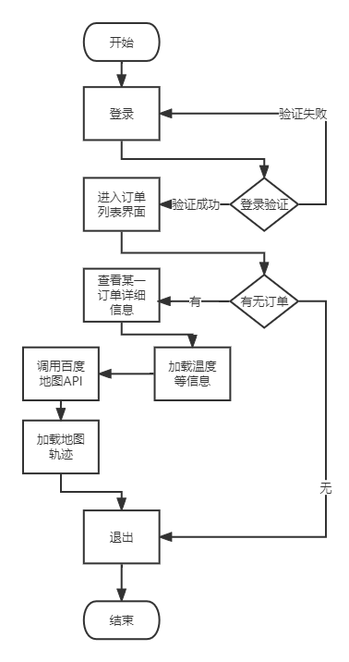

# 非功能需求

## 易用性

### <可用性需求一>

该系统应该便于使用并且适合广大冷链消费者，操作难度与市面的网购软件复杂程度一致。

### <可用性需求二>

该系统应该包含新手引导，并且在之后可以在app内阅读帮助说明，用户应该能够在app的说明文档上找到所有的操作说明，不需要通过客服或者他人指导。

### <可用性需求三>

该系统应该便于货运司机使用，能在半个小时内学会货物交接和温度上报。

### <可用性需求四>

该系统应该便于公司管理员使用，能在一个小时内学会管理系统的使用。

## 可靠性

### <可靠性需求一>

该系统应该能每天24小时，每周7天不间断工作。

### <可靠性需求二>

该系统在正常的工作环境下，一年内发生故障的时间应该小于0.01%，发生故障后的维护时间不超过两天。

### <可靠性需求三>

该系统的两次故障平均间隔时间应大于6个月。

### <可靠性需求四>

最高错误率不超过0.32‰，达到CMM5级。

### <可靠性需求五>

小错误（如网络连接不良、司机定位偏离等）发生的概率不超过0.5%，大错误（如无法下单接单、温度上报异常等）发生的概率不超过0.1%，严重错误（如监控温度丢失等）发生的概率不超过0.01%。

## 性能

### <性能需求一>

该系统要求支持1000个并发用户，最长响应时间为3秒（不包括网络延迟）。

### <性能需求二>

该系统应该实现平均吞吐量在40/sec以上。

### <性能需求三>

该系统应保证能提供至少128 MB内存空间和200 MB存储空间。

### <性能需求四>

降级模式为：保留货物温度等状态监控和上报的基本功能。

## 可支持性

### <可支持性需求一>

该系统应该能够监控硬件设备的运行状况。

### <可支持性需求二>

该系统应该支持安卓平台，在不同机型的手机上能够很好的适应，调整页面的布局结构。

### <可支持性需求三>

编码标准为utf-8，使用百度地图SDK。

### <可支持性需求四>

该系统命名规则遵循驼峰命名法。

### <可支持性需求五>

该系统应防止用户窃取他人隐私。特权服务应该进行身份认证。

## 设计约束

### <设计约束一>

系统应用的RFID温度标签，需要有足够的标签。

### <设计约束二>

监管界面的地图基本信息需由百度地图开放平台获取。

### <设计约束三>

需要利用NFC读写RFID标签，需要安卓手机具备NFC功能。

### <设计约束四>

前端使用Android原生语言进行开发。后端使用Spring Boot框架进行开发。

### <设计约束五>

RFID读写模块需要通过物联网数据采集平台认证。

# 其它产品需求

## 联机用户文档和联机帮助的需求

用户可以使用每种系统功能的在线帮助。用户手册中涵盖的每个主题也都可以通过在线帮助获得。同时在用户第一次使用产品时，产品能够识别出来并给出新手教程。

## 接口需求

### 用户界面

一套简洁美观实用的UI界面。

### 硬件接口

RFID读写模块、NFC、GPS定位、存储设备、触摸屏等设备。

### 软件接口

系统能够与上海交通大学RFID与物联网实验室设计并实现的物联网数据采集平台进行对接。

### 通信接口

本系统通过广域网进行连接，用户请求前后端采用HTTP协议进行通信，硬件设备与软件通过MQTT协议进行通信。